**Лабораторная работа №5**

**Связывание приложения на Python с базой данных под управлением PostgreSQL**

**Цели лабораторной работы:**

* Познакомиться с библиотекой в языке Python для связывания приложения с БД
* Освоить на практике основы взаимодействия с БД под управлением PostgreSQL в приложении на Python

**Задание на лабораторную работу:**

Создать приложение с графическим приложением на языке Python. Приложение должно использовать БД, разработанную в предыдущих лабораторных работах.

Для любой одной таблицы, которая содержит внешний ключ на другую таблицу, приложение должно выполнять следующее:

* Выводить строки таблицы
* Предоставлять любой фильтр по значением строк. (Например, «Дата с … по …» или «Имя содержит …»)
* Предоставлять возможность добавления новых строк
* Предоставлять возможность удаления строки

Требования к реализации:

* Заголовки должны быть осмысленными. Например, вместо «name» в таблице должен быть заголовок «Имя»
* При добавлении новой строки внешний ключ выбирается из списка
* Сохранение или удаление строки должно быть реализовано с помощью функции PL/pgSQL
* Фильтрация значений при поиске должна производиться через запрос, а не в полученной коллекции
* Разрешается использование любого фреймворка
* При разработке нужно использовать шаблоны проектирования, связанные с работой с БД

Отчет должен содержать:

* Диаграмму классов, организующих работу с БД
* Их исходный код
* Экранные формы

**Подготовка среды**

Для начала работы нам нужно установить библиотеку для работы с базой данных.

*В примерах используется IDE PyCharm. Необходимые действия могут изменятся в зависимости от среды разработки.*

*Для работы с базой данных будет использоваться библиотека py-postgresql*

После создания проекта или открытия существующего нужно установить библиотеку. Для этого нужно зайти в свойства проекта через пункт Settings (File -> Settings).

Далее Project:*<Имя проекта>* -> Project Interpreter. Откроется список установленных библиотек.

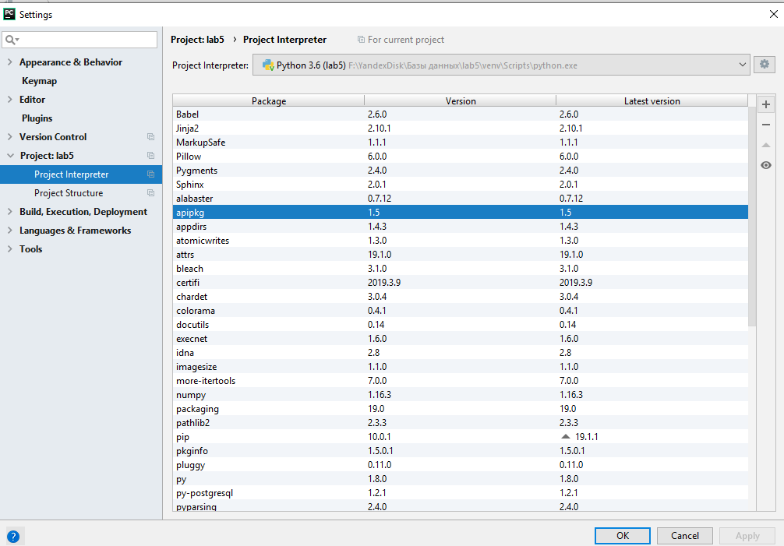

Для добавления новой нужно нажать «+» в верхней правой части. В поле поиска ввести имя библиотеки, в результатах поиска выбрать нужную и нажать кнопку Install Package. В результате в списке установленных библиотек должна появиться выбранная нами библиотека.

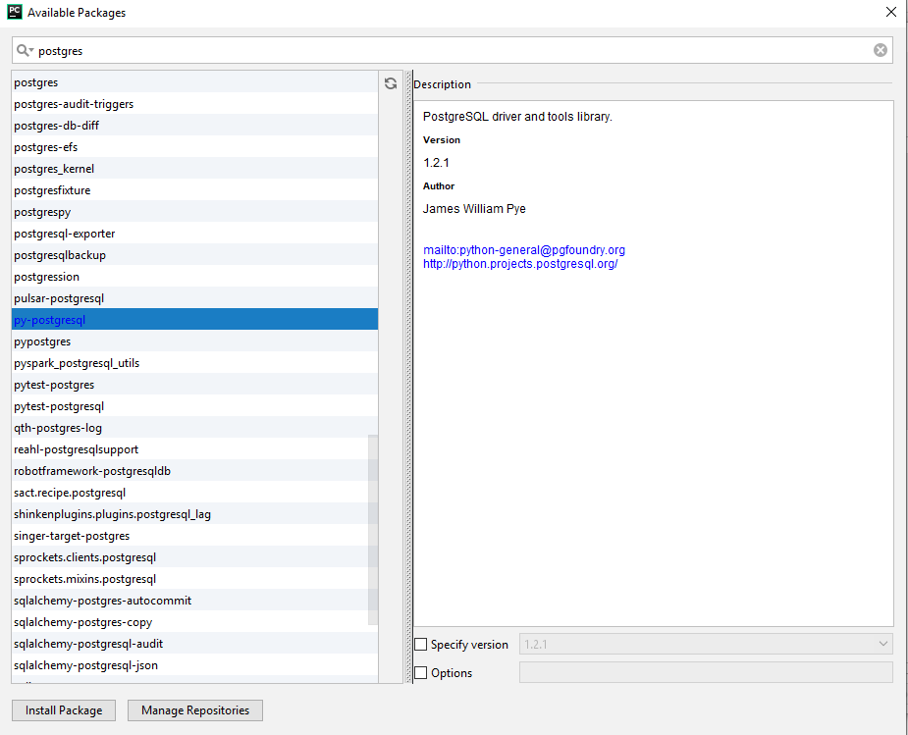

**Подключение к базе данных**

Перед тем как подключиться к базе данных, создадим класс database и сохраним его в файле с именем database.py. Через этот класс мы будем осуществлять все взаимодействие с базой данных. Чтобы начать работу с базой данных нужно подключить (импортировать) библиотеку в программе, для этого нужно написать:

import postgresql

Чтобы выполнить подключение к базе данных нужно выполнить команду подключения и передать в качестве параметров данные о базе данных. Строка подключения выглядит следующим образом:

postgresql.open('pq:// first_user: first_user @localhost:5432/lab')

*first_user:* *first_user –* Данные пользователя (логин и пароль)

*localhost –* адрес базы данных

*5432 –* Порт для подключения

*lab –* имя БД

В итоге для подключения потребуется следующий код:

**import** postgresql  
**from** postgresql **import** exceptions *#для обработки исключений***class** database:  
 *# Объект соединения с БД* _connection = **None** *# Строка подключения к БД* _db_url = **"pq:// first_user: first_user @localhost:5432/lab"  
  
 def** openСonnection(self):  
 **try**:  
 self._connection = postgresql.open(**self._db_url**)

print(**"Успешное подключение"**)  
 **except** postgresql.exceptions.AuthenticationMethodError: *# неподдерживаемый тип авторизации* print(**"Ошибка! Неподдерживаемый тип авторизации."**)  
 **except** postgresql.exceptions.ClientCannotConnectError: *# клиенту не удалось установить соединение с сервером* print(**"Ошибка! Клиенту не удалось установить соединение с сервером."**)  
 **except** postgresql.exceptions.ConnectTimeoutError: *# клиенту не удалось установить соединение в заданное время* print(**"Ошибка! Клиенту не удалось установить соединение в заданное время."**)  
 **except** postgresql.exceptions.DriverError: *# Ошибка в реализации драйвера* print(**"Ошибка в реализации драйвера"**)  
 **else**:  
 print(**"Ошибка! Неизвестная ошибка при попытке подключения."**)  
  
 **def** closeConnection(self):  
 self._connection.close()

Чтобы использовать созданный класс database, нужно импортировать его в другой класс. Создадим так же класс, который будет обращаться к БД через созданный только что класс.

**import** database

db = database.database() #создание экземпляра класса database

db.openConnection() #подключение к базе данных

В результате будет происходить следующее:

* Создается объект db
* После создания выполняем попытку подключиться к БД.
* Если соединение успешно, то будет выведено сообщение об успехе.
* Если подключиться не выйдет, то будет выведено сообщение об ошибке.

*Всегда нужно закрывать соединение, после окончания работой с базой данных. В примере для этого используется метод closeConnection(). Если не закрыть соединение, оно может остаться активным на стороне СУБД, и привести к ошибкам., в том числе проблемы с авторизацией, если установлено ограничение на количество одновременных подключений.*

Если все сделано правильно, вы получите в консоли сообщение: "Успешное подключение"

**Выполнение запросов к БД**

Для выполнения обращений к БД используется специальный интерфейс. Создать его можно через существующее подключение.

Connection.query(sql)

Sql – Текст запроса к базе данных

Query() – возвращает результат выполнения запроса

После выполнения запроса необходимо закрыть соединение!

Выполним простой запрос к базе данных. Например, считаем данные из таблицы group. Запрос будет иметь следующий вид:

"SELECT * FROM public.group"

Добавим в класс database следующий код:

**def** getGroups(self):  
 **try**:  
 **return** self._connection.query(**"SELECT * FROM public.group"**)  
 **except** postgresql.exceptions.ConnectionDoesNotExistError: *#Соединение закрыто или никогда не было подключено* print(**"Ошибка! Соединение закрыто или никогда не было подключено."**)  
 **except**:  
 print(**"Ошибка! Неизвестная ошибка при попытке запроса."**)

Добавим в главный класс/скрипт следующую строчку для вызова функции, в итоге получим следующий код:

**import** database #импортируем класс для работы с базой данных  
  
db = database.database() #создаём экземпляр класса  
  
db.openСonnection() #подключаемся к базе  
print(db.getGroups()) #вызываем функцию и получаем список группиз базы  
db.closeConnection() #закрываем соединение с базой

Если все сделано правильно, будет выведен результат запроса, в котором будет список групп

Существует такой тип запросов, как подготовленные запросы. В такие запросы можно передавать параметры, и они могут дать выигрыш в скорости работы при частом использовании. Пример кода приведен ниже:

**def** prepareSelect(self):  
 **try**:  
 ps = self._connection.prepare(**"SELECT * FROM public.group WHERE id = $1"**)  
 **return** ps(25, 1) *#вместо $1 подставиться 25* **except**:  
 print(**"Ошибка! Неизвестная ошибка при подготовленном запросе"**)

При работе с СУБД для обозначения дат и времени используется библиотека datetime. Рекомендуется использовать datetime, поскольку функции библиотеки py-postgresql возвращают типы данных datetime

**Выполнение запросов на изменение/удаление**

Запросы для удаления или изменения элементов таблиц не сильно отличаются от select запроса, и выполняются с использованием тех же объектов query/ prepare.

Для примера выполнения запросов insert/update/delete поработаем с таблицей group.

Для начала, добавим новый элемент в таблицу. Ниже представлен код для добавления:

**def** insertGroup(self, name, number_of_students):  
 **try**:  
 self._connection.query(**"INSERT INTO group(name, number_of_students) VALUES(%s, %s)"** % (name,number_of_students))  
 **except** postgresql.exceptions.ConnectionDoesNotExistError: *#Соединение закрыто или никогда не было подключено* print(**"Ошибка! Соединение закрыто или никогда не было подключено."**)  
 **except**:  
 print(**"Ошибка! Неизвестная ошибка при попытке запроса."**)

ИЛИ

**def** insert2Group(self, name, number_of_students):  
 **try**:  
 ps = self._connection.prepare(**"INSERT INTO group(name, number_of_students) VALUES($1, $2)"**)  
 ps(name, number_of_students)  
 **except** postgresql.exceptions.ConnectionDoesNotExistError: *#Соединение закрыто или никогда не было подключено* print(**"Ошибка! Соединение закрыто или никогда не было подключено."**)  
 **except**:  
 print(**"Ошибка! Неизвестная ошибка при попытке запроса."**)

Формат метода не изменился относительно select запроса.

Чтобы изменить какие-либо данные в таблице необходимо выполнить запрос update. Ниже представлен код для изменения данных.

**def** updateGroup(self,id, name, number_of_students):  
 **try**:  
 self._connection.query(**"UPDATE group SET name=%s, number_of_students=%s WHERE id=%d"** % (name,number_of_students,id))  
 **except** postgresql.exceptions.ConnectionDoesNotExistError: *#Соединение закрыто или никогда не было подключено* print(**"Ошибка! Соединение закрыто или никогда не было подключено."**)  
 **except**:  
 print(**"Ошибка! Неизвестная ошибка при попытке запроса."**)

ИЛИ

**def** update2Group(self, name, number_of_students):  
 **try**:  
 ps = self._connection.prepare(**"UPDATE group SET name=$1, number_of_students=$2 WHERE id=$3"**)  
 ps(name, number_of_students, id)  
 **except** postgresql.exceptions.ConnectionDoesNotExistError: *#Соединение закрыто или никогда не было подключено* print(**"Ошибка! Соединение закрыто или никогда не было подключено."**)  
 **except**:  
 print(**"Ошибка! Неизвестная ошибка при попытке запроса."**)

Аналогичным образом можно выполнить и delete запрос.

**Вызовы функций**

Теперь попробуем вызвать функцию, которая была добавлена в базу в рамках предыдущей работы. Допустим есть функция добавления группы в базу : insert_group, в качестве параметров принимает имя группы и количество студентов.

Вызывать функции можно и с использованием обычного select.

**def** insert3(self, name, number_of_students):  
 **try**:  
 self._connection.query(**"SELECT insert_group(%s, %s)"** % (name,number_of_students))  
 **except** postgresql.exceptions.ConnectionDoesNotExistError: *#Соединение закрыто или никогда не было подключено* print(**"Ошибка! Соединение закрыто или никогда не было подключено."**)  
 **except**:  
 print(**"Ошибка! Неизвестная ошибка при попытке запроса."**)

В таком случае в select запрос просто подставляется вызов функции.

Другой вариант.

**def** insert4(self, name, number_of_students):  
 **try**:  
 func = self._connection.proc(**"insert_group(varchar, varchar)"**)  
 func(name, number_of_students)  
 **except** postgresql.exceptions.ConnectionDoesNotExistError: *#Соединение закрыто или никогда не было подключено* print(**"Ошибка! Соединение закрыто или никогда не было подключено."**)  
 **except**:  
 print(**"Ошибка! Неизвестная ошибка при попытке запроса."**)

Также в вызовы функций можно подставлять свои параметры, и получать значения.

**Немного дополнительной информации**

**Транзакции**

При работе с СУБД есть такое понятие как транзакция. Это по сути любое действие, совершаемое с БД. Проблема в том, что создание транзакций – достаточно тяжелая для СУБД операция, и при большом количестве запросов может снижать ее быстродействие.

Например, у вас есть 5 запросов к БД, которые выполняются друг за другом, и если в одном из них возникнет ошибка, откатить все изменения.

Если каждый запрос будет проходить в отдельной транзакции, то СУБД создаст 5 транзакций, а нам по сути надо сделать одно действие. Объединение всех действий в одну транзакцию позволит повысить быстродействие.

Если в одном из запросов возникнет ошибка, откатить все предыдущие вызовы будет нелегко, если они были в отдельных транзакциях. Но если все выполняется в пределах одной, то достаточно будет выполнить функцию *rollback()*, которая откатит изменения, произошедшие в транзакции.

Итак, использование транзакций позволяет достичь как минимум двух вещей:

* Безопасность при выполнении нескольких запросов, если между ними есть зависимость
* Повышение быстродействия путем упаковки всех действий в одну транзакцию.

Для того, чтобы начать управлять транзакциями вручную нужно создать объект xact, через который в дальнейшем будут управляться транзакции:

tr = self._connection.xact()

Чтобы применить выполненные изменения, нужно вызвать

*tr*.commit();

А если у вас что-то пошло не так и надо все вернуть назад, то нужно вызвать

*tr*.rollback();

И, конечно же, *не забывайте закрывать за собой обращения к БД.*